ピアノレッスン留学

こちらのプログラムは、

ドイツの音大又は音楽院外国人講師による
ピアノプライベートレッスン
+
デュッセルドルフ在住日本人ピアニストによる
ピアノプライベートレッスン
+
デュッセルドルフ市内開催の音楽会同行×1回

がついているプログラムです。

バッハ、ベートーヴェン、シューマン、ブラームスなど音楽史上有名な作曲家を多く輩出している音楽の本場ドイツ。その中でもシューマンやメンデルスゾーンが活躍し、ハインリヒ・ハイネの生誕地でもあるデュッセルドルフでのピアノレッスン留学。

普段の練習の目標に、実力試しに、ドイツ音大留学への一歩に。活用方法は無限大！

長年ドイツにてピアニストとして活躍し後進の指導にも力を入れている澤野先生が、皆様のレッスンや通訳、音楽会へ同行いたします。（往復送迎付き）

ご自身の練習成果を披露しアドバイスを受けられるレッスンと、音楽会客席で聴衆の一人としてプロの演奏を聴けることは、ピアノだけではなく本場ドイツで音楽そのものを勉強、体感することのできる絶好のチャンス！

ドイツでの海外生活や外国人講師によるレッスン体験、音楽留学を実現するための道しるべ探しに。この機会に一歩踏み出してみませんか？
皆様の留学を応援いたします！

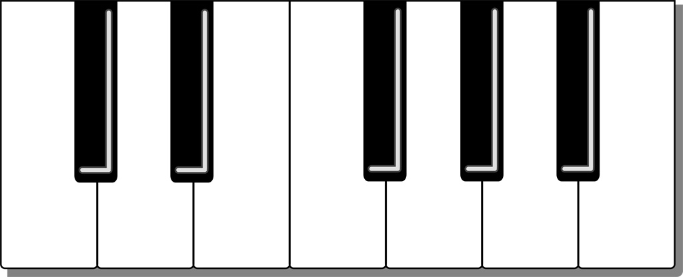

- 滞在6日間～OK！
- スタート日いつでも可！
- 同行・通訳付きでドイツ語不要！
- お一人様留学からお友達・ご家族皆さんでのプログラム参加可！
- 安心安全の往復送迎付き！
- 無料にて語学学校＆滞在先手配代行！

【プログラム料金】 1,360€
（参考価格約163,200円 ※1€=120円計算）2020年1月現在

【参加対象】
中高生（コンクール歴があれば尚良）、音大生、音大卒業生、ピアノ教師他

【プログラム料金に含まれるもの】
- デュッセルドルフ空港またはバス発着所から滞在先までの往復送迎
- 澤野先生によるプライベートレッスン60分（ドイツ語・日本語どちらでも可）+往復送迎
- 音大または音楽院外国人講師によるプライベートレッスン60分（ドイツ語）
同行通訳、往復送迎付
- 滞在期間中に開催される音楽会同行×1回、往復送迎付
（オペラ、シンフォニーコンサートまたは教会オルガンコンサートなど時期による）
- ご出発前～ご帰国までの弊社サポート
（無料語学学校手配、出発前の手引き贈呈、VISA申請アドバイス、安心メールサポートなど）
※終了後に澤野先生のCDをプレゼントいたします。

◎時期の合う留学生は毎年5月・11月にデュッセルドルフにて行われる「ドイツ音楽家協会主催の演奏会」に出演できるチャンスがあります！

【プログラム料金に含まれないもの】
往復航空券、海外旅行保険、宿泊費、
（※航空券・海外旅行保険、宿泊先はご自身でお好きなものをお選びいただけます。宿泊先はホテル、アパートメント、ホームステイなどご相談ください）

【オプション】
- 2回目以降の外国人講師によるレッスン（60分）同行・通訳、送迎込み 200€
- 楽器店でのピアノ練習室使用料（60分）アップライト10€/グランドピアノ15€

◎お客様のご要望を伺いながら出来る限りアレンジいたします
滞在日数、+α観光、オプション追加、語学学校の有無、ピアノ以外の楽器専攻をお考えの方などお気軽にご相談ください。

【選曲】
- 自分のレベル以上の難曲を入れない
- ジャンルの異なる曲を2～3曲、音大生以上は緩徐曲を1曲含むこと

＝選曲例＝
中高生の選曲 （10分以内）

- モーツァルト：ソナタK.311 二長調 第一楽章
ブラームス：ラプソディ Op.79-2 ト短調
- ベートーヴェン：ソナタOp.10-2 ヘ長調 第一楽章
シューマン：森の情景 Op.82より一曲
ラヴェル：ソナチネ 第二楽章

音大生以上の選曲（15分以内）

- バッハ：平均率より一曲
シューベルト：即興曲 Op.142-1 ヘ短調
ドビュッシー：プレリュードより一曲
- スカルラッティ：ソナタより一曲
ショパン： スケルツォまたはバラードより一曲
ラフマニノフ：エチュード又はプレリュードより一曲

【日本人ピアノ講師プロフィール】
澤野京子（さわの きょうこ）―ピアニストー
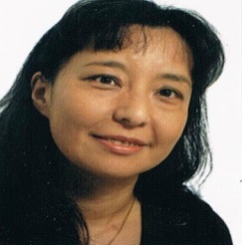
武蔵野音楽大学ピアノ科卒業後、渡独。ローベルト・シューマン音楽大学大学院、並びにフォルクヴァング芸術大学大学院に学び、ドイツ国家演奏家資格取得。在学中イタリアにてヴァルセシア国際ピアノコンクール特別賞受賞。ヨーロッパ各地、日本、アメリカ、カナダにてリサイタル開催の他、ルールラジオ放送出演、ＣＤ録音、オーケストラと共演。国立デュイスブルク大学、フォルクヴァング芸術大学講師を経て、現在デュッセルドルフ市立クララ・シューマン音楽院講師、ドイツ音楽家協会会員、ドイツ青少年音楽コンクール審査員。

